Организация работ повышенной опасности


Важно
Для работ в организации, эксплуатирующей опасный производственный объект, наряд-допуск оформляют по требованиям промбезопасности на ОПО

К работам повышенной опасности относят такие работы, перед началом и во время которых требуются организационные и технические мероприятия для безопасности работников. Их выполнят по наряду-допуску. За безопасность работ по нарядам-допускам отвечают:
- лицо, выдающее наряд-допуск;
- ответственный руководитель работ;
- производитель работ;
- допускающий;
- наблюдающий;
- члены бригады.
Выдающий наряд-допуск, допускающий, ответственный руководитель и производитель работ отвечают за организацию, выполнение и контроль работ повышенной опасности. Перечень должностных лиц, которые могут занимать эти позиции, локальным актом утверждает руководитель организации по представлению главного инженера. Перед тем как ответственные приступят к своим обязанностям, их нужно направить в учебный центр на обучение и проверку знаний по программе В. Обучать ответственных внутри организации нельзя.
Количество и состав ответственных за безопасность работ повышенной опасности зависит от производственных процессов и требований к ним в правилах по охране труда (ПОТ). Мы проанализировали требования из всех ПОТ и подготовили общую схему по распределению обязанностей между ответственными.
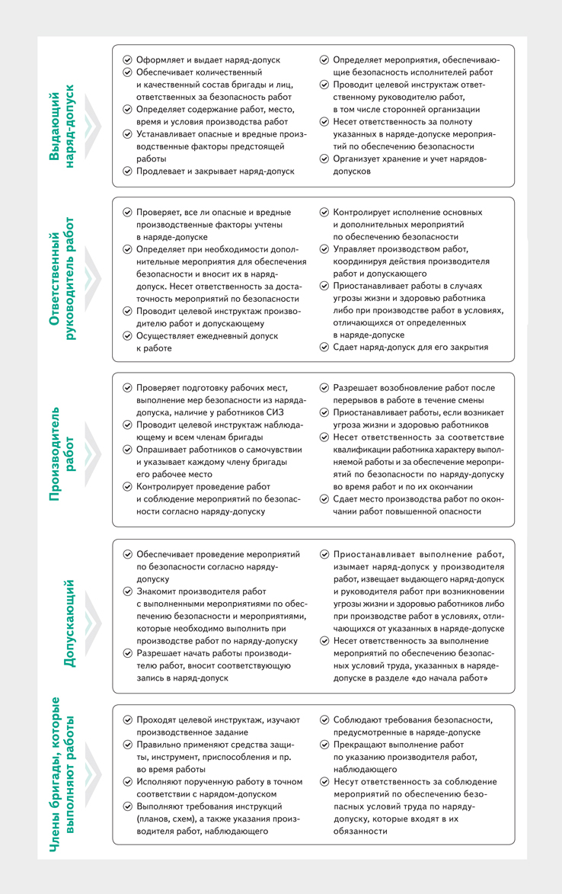

В зависимости от специфики работы выдающий наряд-допуск может совмещать обязанности ответственного руководителя работ. А ответственный руководитель может совмещать обязанности допускающего. Производитель также может совмещать обязанности допускающего по поручению выдающего наряд-допуск.
Перед началом работ по наряду-допуску проводят целевой инструктаж. В него входят указания по безопасному выполнению конкретной работы для каждой категории работников, определенных нарядом-допуском. Кто, кому и в какой последовательности проводит целевой инструктаж, показали на схеме 2.
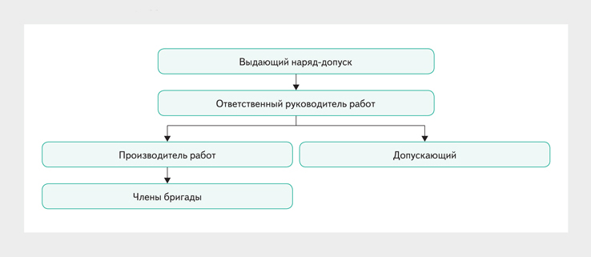
ПОТ могут вводить дополнительные требования к составу бригады. Например, при работах в ОЗП не обойтись без наблюдающего, спасателя и работника, который проводит оценку параметров среды, в том числе загазованности (п. 21 ПОТ № 902н). Также некоторые правила разрешают проводить работы в упрощенном порядке.
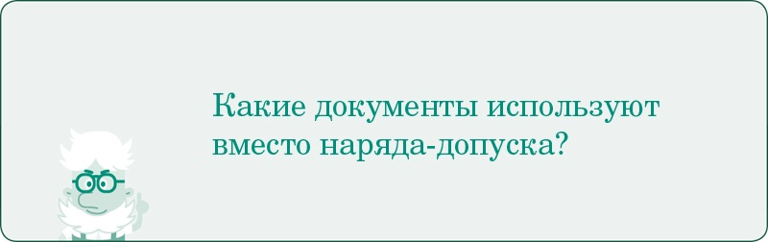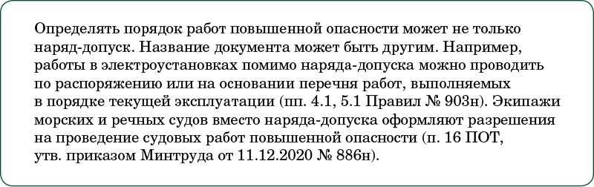

Упрощенный порядок для работ повышенной опасности

Важно
При перерывах в работе наряд-допуск продолжает действовать в пределах установленного срока

Наряд-допуск можно не оформлять, если одноименные работы постоянно проводит один и тот же состав в аналогичных условиях. В таком случае работы проводят согласно инструкциям по ОТ и другим локальным актам работодателя. Перечень работ, которые производят без наряда-допуска, работодатель должен утвердить отдельно (п. 46 ПОТ № 902н).
Работы повышенной опасности разрешают начать без наряда-допуска, когда нужно предупредить аварию, устранить угрозу жизни работников, ликвидировать последствия аварии или стихийного бедствия. Если эти работы проводят более суток, наряд-допуск обязателен (п. 49 ПОТ № 782н, п. 52 ПОТ № 902н).
Если несколько видов работ повышенной опасности проводят совместно, можно не оформлять наряды-допуски отдельно. Некоторые правила позволяют составить один наряд-допуск и включить в него требования по безопасному выполнению каждого из вида работ. Возможность используют в том числе при работах в электроустановках, сварочных и окрасочных работах (п. 6.2 ПОТ № 903н, п. 23 ПОТ № 884н, п. 9 ПОТ № 849н).
Пример
Штукатуры строительной компании проводили текущий ремонт фасада здания с использованием лесов. Спустя некоторое время возникла необходимость сварочных работ, их следовало провести на высоте более 5 метров. Поскольку в локальном акте компании с перечнем работ повышенной опасности были указаны оба вида этих работ, выдающий оформил один наряд-допуск. В документе указали ответственных за безопасное производство по каждому виду работ и перечислили требования, которые должны были соблюдать штукатуры и сварщики.

Наряд-допуск можно передавать по e-mail, телефону, радио или факсу, в этих случаях его оформляют в трех экземплярах. Выдающий наряд-допуск составляет один экземпляр и оставляет его у себя. Принимающий наряд-допуск в электронном письме, факсограмме, телефонограмме или радиограмме распечатывает и заполняет два экземпляра документа. В графе для подписи выдающего наряд-допуск нужно указать его Ф.И.О., рядом принимающий ставит свою подпись и фиксирует, каким способом передали документ (п. 6.1 ПОТ № 903н).

Точки контроля
У специалиста по ОТ нет организационно-распорядительных и административно-хозяйственных функций, поэтому он не может отвечать за безопасную организацию работ. При этом его прямая обязанность контролировать, как в организации соблюдают требования по ОТ при выполнении работ повышенной опасности. В карточках-шпаргалках разобрали точки контроля, за которые отвечает специалист по ОТ.

Перечень работ повышенной опасности
Что проверить. Наличие утвержденного работодателем перечня работ повышенной опасности. Если в организации есть представительный орган работников, на перечне должна стоять его отметка о согласовании.
Кто разрабатывает перечень. Работник, на которого приказом возложили ответственность. Как правило, главный инженер или прораб.
Какие работы включают в перечень. В законе нет обязательного перечня работ повышенной опасности. Работодатель обязан самостоятельно на основании перечней, утвержденных Минтрудом, определить работы, перед началом и во время которых нужно проводить дополнительные мероприятия по безопасности.
Примерный перечень утвердили в приложении 2 к Примерному положению о СУОТ (утв. приказом Минтруда от 29.10.2021 № 776н, далее — Положение № 776н). Работы, которые обязательно выполняют по наряду-допуску, указали в Правилах по охране труда. При этом следует использовать все ПОТ, которые должен соблюдать работодатель с учетом его специфики.
Списки работ повышенной опасности из ПОТ и Положения № 776н не исчерпывающие. Работодатель вправе дополнить перечень работами, которые не указали в этих источниках (подп. «а» п. 63 Положения № 776н).

Состав бригады
Что проверить. Возраст, обучение по охране труда и медосмотры у всех работников, которые выполняют работы повышенной опасности.
Какие требования к возрасту. К работе во вредных и опасных условиях труда нельзя допускать лиц моложе 18 лет (ст. 265 ТК). Если работник выполняет работы повышенной опасности, но при этом на его рабочем месте по результатам СОУТ установили допустимые условия труда, у инспектора ГИТ возникнут вопросы к качеству процедуры.
Как проверить медосмотр. В заключении по результатам медосмотра указывают, выявили или нет противопоказания к работе. Но проверить только эту запись недостаточно. Убедитесь, что в заключении прописали все необходимые вредные производственные факторы и виды работ согласно утвержденному списку работников, которые подлежат медосмотрам.
Как обучать. Дополнительно к инструктажам и обучению по программе Б для тех, кто выполняет работы повышенной опасности, организуйте подготовку по программе В. Членов бригады можете обучать как внутри организации, так и в учебном центре. Если обучаете самостоятельно, после проверки знаний внесите данные в реестр обученных лиц. После проверки знаний организуйте стажировку. Перед началом работ по наряду-допуску всем членам бригады проводят целевой инструктаж.

Наряд-допуск
Что проверить. Форму и срок действия наряда-допуска, правильность его заполнения, подписи ответственных работников и членов бригады. Убедитесь, что в документе учли все вредные и опасные производственные факторы и мероприятия по обеспечению безопасности.
Как заполнять. Записи в наряде-допуске должны быть разборчивыми и соответствовать указаниям подстрочного текста граф. Нельзя исправлять текст и заполнять документ карандашом. Фамилии работников в наряде-допуске указывают с инициалами.
Где взять форму. Приложения к ПОТ содержат рекомендуемые формы нарядов-допусков. Можно усовершенствовать такую форму: внести в нее дополнительные разделы, исходя из специфики работ на предприятии. Рекомендуемые формы наряда-допуска содержат минимальные требования от Минтруда к содержанию документа. Выбрать форму наряда-допуска и скачать образцы заполнения поможет интерактивный помощник из мини-курса.
Сколько экземпляров оформлять. Оформлять наряды-допуски должны в двух экземплярах. Один экземпляр выдают ответственному руководителю работ, второй — допускающему. Если допускающий в организации работ не участвует, второй экземпляр остается у руководителя работ. Его знакомят под подпись с прилагаемой к наряду-допуску документацией: проектной, технологической документацией, схемой ограждения, планом мероприятий при аварийной ситуации и др. (п. 60 ПОТ № 902н).
На какой срок выдают. Сроки работ повышенной опасности в наряде-допуске не должны превышать 15 календарных дней со дня начала работы. Если этого времени не хватит для завершения работ, выдающий наряд-допуск может продлить его, но только один раз и не более чем на 15 календарных дней (п. 65 ПОТ 782н). Однако в отраслевых правилах могут установить более жесткие сроки. К примеру, наряд-допуск на огневые работы действует в течение одной рабочей смены (п. 20 ФНП, утв. приказом Ростехнадзора от 15.12.2020 № 528).

Требования к безопасному производству работ
Что проверить. Соблюдают ли требования охраны труда при выполнении работ повышенной опасности. Для удобства используйте электронный чек-лист, в который включили все обязательные требования, утвержденные Минтрудом в ПОТах.
Где искать требования. Общие для всех работ повышенной опасности требования — оформлять разрешения на них и назначать ответственных за безопасность. Другие требования зависят от вида работ и их установили в правилах по охране труда. Например, до начала работ в емкостях, колодцах и тоннелях проводят замеры воздуха рабочей среды — это дополнительная мера для безопасности работ в ограниченных и замкнутых пространствах (раздел XI ПОТ № 902н).

Хранение нарядов-допусков
Что проверить. Контролируйте, как долго ответственные хранят закрытые наряды-допуски.
Как долго хранить наряд-допуск. Срок хранения наряда-допуска — один год с момента закрытия. Это указано в пункте 415 перечня, утвержденного приказом Росархива от 20.12.2019 № 236. Однако некоторые отраслевые правила разрешают хранить закрытые наряды-допуски меньше года, поэтому ответственные за работы повышенной опасности придерживаются сокращенных сроков (таблица).
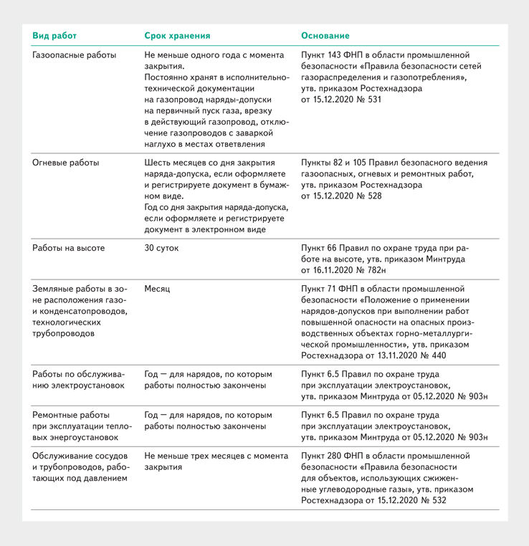
В инструкции по применению перечня указали, что хранить документы меньше указанного срока нельзя, предупредите об этом ответственных за хранение нарядов-допусков. Если хотите избежать претензий со стороны контролирующих органов, рекомендуем перестраховаться и соблюдать установленный Росархивом срок.

